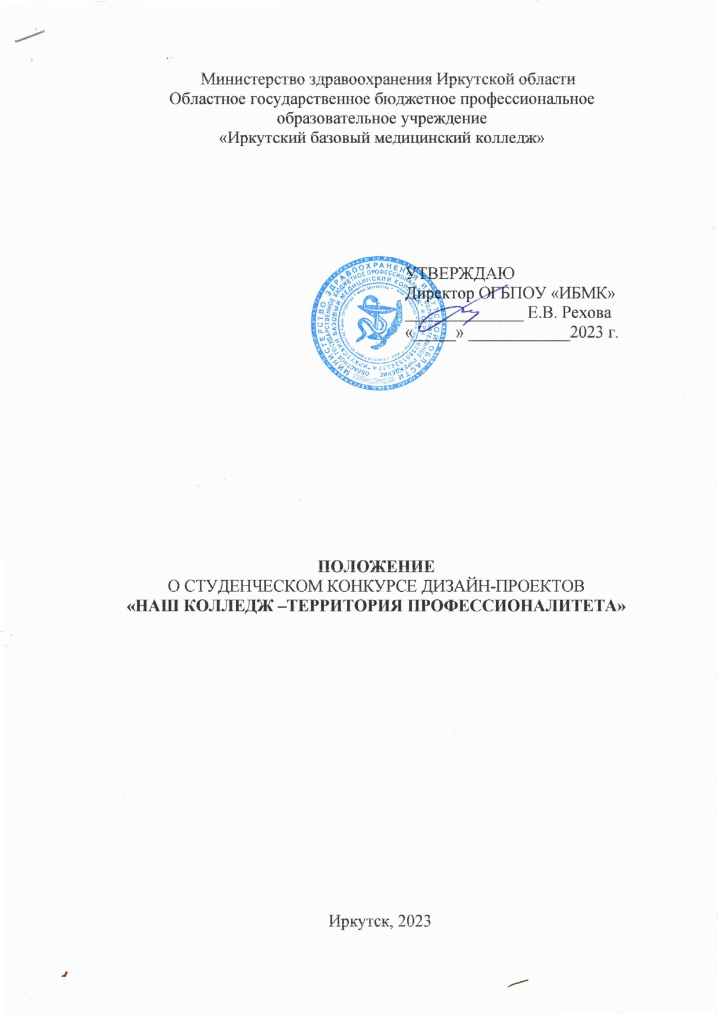
1 Общие положения
1.1 Настоящее Положение определяет цели, задачи, категории участников, сроки, порядок организации и проведения студенческого конкурса дизайн-проектов «Наш колледж –территория профессионалитета» (далее – Конкурс).
1.2 Учредителем и организатором Конкурса является Областное государственное бюджетное профессиональное образовательное учреждение «Иркутский базовый медицинский колледж» (далее – Колледж).
1.3 Положение разработано в соответствии с Федеральным законом от 29.12.2012 г. №273-ФЗ «Об образовании в Российской Федерации», Уставом образовательной организации, локальными нормативными актами Колледжа.
2 Цели и задачи Конкурса
2.1 Конкурс направлен на достижение следующих целей:
- формирование понимания социальной значимости своей будущей профессии, поддержание к ней устойчивого интереса;
- формирование уважения и бережного отношения к своему историческому наследию, культурным ценностям, социальным нормам и традициям;
- реализация творческого потенциала студентов.
2.2 Конкурс направлен на решение следующих задач:
- стимулирование профессионального самопознания и создание условий для развития профессионально ориентированного мышления;
- создание условий для продвижения в молодёжной среде ценностей труда, профессионализма и применения собственного творческого потенциала в будущей профессии;
- развитие мотивации к активному поиску разнообразных форм реализации творческих способностей и к творческой деятельности;
- создание условий для совершенствования навыков самостоятельной работы;
- популяризация дизайн-проекта как вида искусства.

3 Сроки проведения Конкурса
3.1 Конкурс проводится в два этапа:
первый этап: прием заявок и конкурсных работ с 13 по 20 октября 2023 года;
второй этап: экспертиза конкурсных материалов членами жюри с 20 по 21 октября 2023 года; подведение итогов Конкурса и рассылка наградных материалов в срок не позднее 24 октября 2023 года.

4 Участники Конкурса
4.1 Участниками Конкурса могут быть студенты Колледжа всех специальностей и курсов.
4.2 К участию в Конкурсе допускаются работы, выполненные индивидуально или коллективно (не более 2 человек).
4.3 Участник может подготовить конкурсную работу самостоятельно либо под руководством преподавателя.
4.4 Количество номинаций, в которых может принять участие один конкурсант, не ограничено.
5 Порядок проведения Конкурса
5.1 Для участия в Конкурсе в срок с 13 по 20 октября 2023 года необходимо оформить заявку (Приложение 1) и конкурсную работу и представить в электронном виде на адрес vcatik@gmail.com с пометкой «Конкурс».

5.2 Отправка заявки на участие подразумевает согласие со всеми пунктами данного Положения и согласие на обработку персональных данных участника.

5.3 Программа Конкурса включает в себя следующие номинации:
- Лучший дизайн-проект фасада колледжа.
- Лучший дизайн-проект вестибюля/холла колледжа.
- Лучший дизайн-проект коридоров и лестниц колледжа.
- Лучший дизайн проект навигации (навигационных надписей) по колледжу.
- Лучший дизайн-проект манипуляционной колледжа.

5.4 На конкурс принимаются работы, соответствующие одной из предложенных номинаций Конкурса.

5.5 Работы должны быть оформлены в соответствии с установленными требованиями (Приложение № 2).
5.5 Участие в Конкурсе является добровольным и бесплатным.
6 Организация Конкурса
6.1 Для организации и проведения Конкурса создается организационный комитет (далее – Оргкомитет).
6.2 Оргкомитет формируются из числа преподавателей Колледжа, не являющихся руководителями конкурсантов. Состав оргкомитета определяется приказом директора Колледжа.
6.3 В обязанности Оргкомитета входит:
- подготовка и рассылка информационных материалов о проведении Конкурса в срок до 13 октября 2023 года;
- размещение информации о проведении и об итогах Конкурса на официальном сайте Колледжа;
- прием заявок и конкурсных материалов;
- разработка/коррекция критериев оценки конкурсных работ по номинациям;
- формирование жюри Конкурса;
- непосредственная организация и контроль проведения мероприятия;
- составление отчетной документации;
- подготовки и выдача сертификатов и дипломов, участникам Конкурса.
6.4 Жюри формируется из числа преподавателей Колледжа, не являющихся руководителями Конкурсантов.
6.5 В обязанности Жюри входит:
- проведение индивидуальной экспертизы представленных материалов в соответствии с разработанными критериями;
- определение победителей и призеров Конкурса по номинациям;
- оформление конкурсной документации.
7 Контактная информация
7.1 Местонахождение Колледжа: г. Иркутск, ул. Сергеева, д.3. Тел.: (3952) 48-75-13.
7.2 Координаторы Конкурса:
Кравченко Наталья Владимировна, преподаватель, член оргкомитета, контактный телефон +7 950-083-66-07.
Владимирова Екатерина Николаевна, преподаватель, член оргкомитета, контактный телефон +7 902-516-68-70.
E-mail: vcatik@gmail.com (с пометкой «Конкурс»).

Приложение 1

ЗАЯВКА
на участие в конкурсе
дизайн-проектов
«Наш колледж –территория профессионалитета»

Ф.И.О. участника
Специальность и группа
Ф.И.О. и должность руководителя
Название работы
Название номинации
Адрес электронный
Телефон

Приложение 2
ТРЕБОВАНИЯ К КОНКУРСНЫМ РАБОТАМ
На конкурс принимаются проектные дизайнерские решения, демонстрирующие оригинальные и функциональные идеи, удовлетворяющие следующим требованиям:
- Дизайн-проект может быть выполнен в любом стиле, но с обязательным применением брендбука «Медицина» и его элементов (рис.1)
Рисунок 1- Брендбук «Медицина»

- Работа должна быть авторской, т.е. созданной автором, представившим работу.
- Размер и качество изображения, включение дополнительных иллюстративных материалов в проект определяются участником, но должны максимально раскрывать авторский замысел.
- Для оформления фасада здания и входной группы можно использовать фирменные перетяжки, баннеры. (рис.2)
Рисунок 2 – Варианты оформления фасада здания и входной группы

- Для оформления вестибюля, холла используются фирменные блоки Профессионалитет (брендбук «Медицина» и его элементы), блоки отраслей и фактуры. (рис.3, 4)

Рисунок 3 – Варианты оформления вестибюля

Рисунок 4 – Варианты оформления холла

- Коридоры (рис.5) и лестницы (рис.6).
Рисунок 5 – Варианты оформления коридоров

Рисунок 6 – Варианты оформления лестниц

- Навигация (навигационные надписи) по колледжу. (рис.7)
Рисунок 7 – Варианты оформления навигации

- Для оформление манипуляционной колледжа используют фирменные блоки Профессионалитет (брендбук «Медицина» и его элементы), отраслей и фактуры, баннеры.
- Изображения проектных решений отправляются в формате JPEG на конкурс в электронном виде на адрес vcatik@gmail.com с пометкой «Конкурс».

Приложение № 3
КРИТЕРИИ ОЦЕНКИ КОНКУРСНЫХ РАБОТ

- Соответствие номинации и тематике конкурса.
- Соблюдение требований, предъявляемых к конкурсным работам.
- Новизна, оригинальность работы. Оценивается оригинальность раскрываемой работой темы, глубина идеи работы, образность, индивидуальность творческого мышления, оригинальность использования средств.
- Качество и сложность технического исполнения работы. Оценивается обоснованность и рациональность выбора использованных инструментов и средств.
- Сюжет. Оценивается наличие и оригинальность сюжета, его смысловая законченность.
- Качество художественного исполнения. Оценивается художественный уровень произведения, дизайн элементов оформления, гармоничное цветовой сочетание, качество композиционного решения, наличие перспективы.
- Уникальность представленной работы.

Примечание: все критерии оцениваются по четырёхбальной шкале:
0 – отсутствует
1 – практически не проявляется
2 – присутствует частично, не всегда рационально
3 – присутствует в полной мере, использование рационально.

